关于研究生助研、助教津贴直接进卡发放的通知

为了进一步规范医学院研究生助研津贴的管理工作，保证研究生津贴定期、及时发放，我院预算经费（A、B）、专项经费（K）、科研经费（D）中的助研、助教津贴的发放将取消现金支付，采取直接转入研究生个人银行卡的办法。
研究生助研、助教津贴定于每月的25日转入研究生银行卡，请各部门相关负责人在每月20日之前将发放名单的电子版交至财务结算中心王思远处（科教楼115室，分机：776338）。电子版中请写明发放学生的姓名、内容、计算过程、金额、学号、银行卡号（银行卡需是工商银行或者建设银行的储蓄卡并分开制单），电子版统一使用财务处编制的研究生发放清单excel表，如图填制：
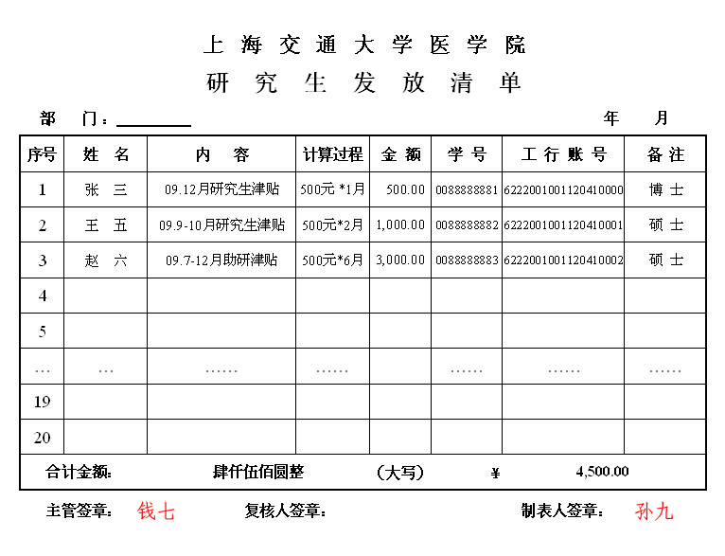

本办法自2010年1月1日起正式执行。

所需材料：经费本、报销汇总单、研究生发放清单
操作流程：
a. 从财务处网站下载【研究生发放清单excel表】；
b. 如上述范例填制，注：学号（10位数字）、银行账号（19位数字）、工行与建行卡必须分开编制发放清单；
c. 打印出excel表两份，部门、年月及主管、制表人签章，一份自己部门留存；
d. 一份交至财务结算中心109室审核，经审核无误后，经办人至115室将电子版复制给王思远，由王老师统一汇总，每月25日进卡发放至研究生银行卡中。
注：研究生发放清单excel表已设置【保护工作表】功能，部门、年月、主管及制单人签章必须手工填制，其余部分可电脑编制。

上海交通大学医学院
财 务 处
2009年12月1日

